

7. Соска тормозит речевое и
интеллектуальное развитие малыша.

С соской во рту малыш не гулит, не лепечет, его артикуляцион- ный аппарат не
тренируется! Мышцы языка и губ вы- полняют однообразную, монотонную работу, совсем не способствующую их укреплению. Впоследствии, ребѐнок долго не сможет произвольно растянуть губы в улыбке. А это так необходимо для произнесения звуков [С], [З], [Ц], [Л], [Р]! Из-за неправильного положе- ния губ слова с этими звуками будут звучать искажѐнно.
Ребенок, привыкнув держать язык между зубами во время сосания пу- стышки, будет делать так и при произ- несении слов.
Из-за длительного сосания сосок, нарушается строение ротовой полости: деформируется нѐбо, зубы начинают расти вкривь и вкось, формируется не- правильный прикус. И не только на ста-
дии молочного прикуса.
При сосании пустышек зачатки постоянных зубов тоже смещаются.

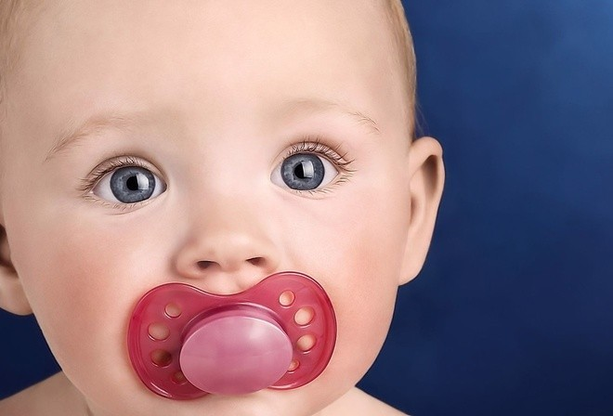КОГДА ОБРАЩАТЬСЯ К ЛОГОПЕДУ?
” МБДОУ города Ростова-на-Дону «Детский сад № 55»

Если у Вас возникли сомнения в правиль- ности развития речи вашего ребенка – при- ходите на приѐм к логопеду. Не стоит ждать 5-7 -летнего возраста, когда многие речевые проблемы станут глобальными и будут мешать усвоению школьных знаний.
Причины речевых
нарушений
Если речь вашего ребенка развивается в рамках возрастной нормы – логопед сооб- щит об этом, успокоив вас и развеяв все
сомнения.
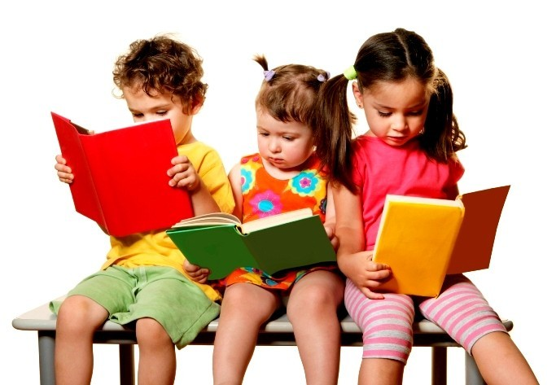А если речь вашего ребенка не соответ- ствует возрастным нормам, логопед объяс- нит специфику нарушения, даст необходи- мые рекомендации, назначит и проведет с вашим малышом необходимые занятия по исправлению всех недостатков речи.
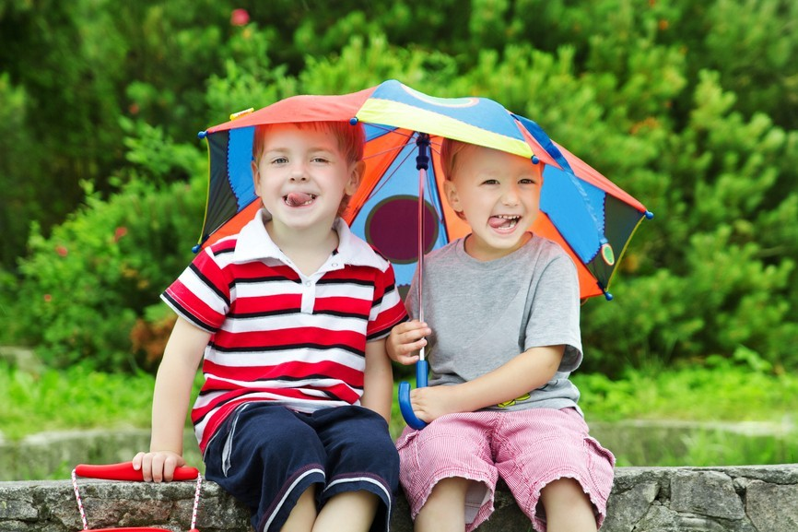
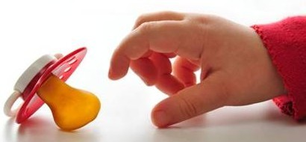Правильная и красивая речь даст Вашему ребенку блестящую возможность успешно овладевать знаниями, стремиться к новым вершинам и свершениям, как в повседнев- ной жизни, так и в становлении его буду- щей карьеры.
Рекомендации учителя-логопеда
Дубовик.Ю.В
для родителей

г. Ростов-на-Дону

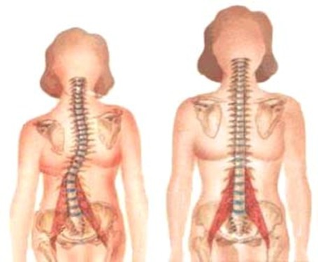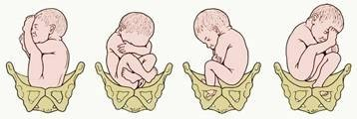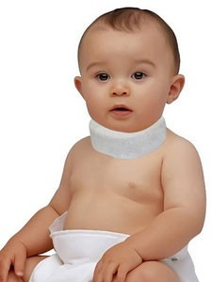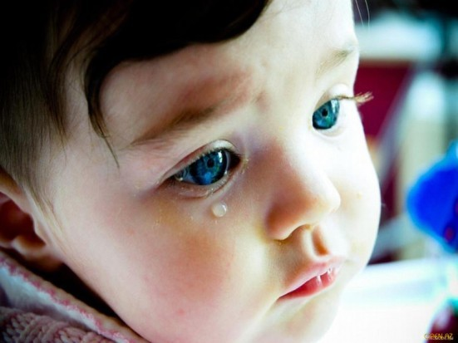Основные причины нарушений развития речи у детей

Перинатальные
- Натальные

Постнатальные

ПЕРИНАТАЛЬНЫЕ
(факторы, влияющие во внутриутробный пе- риод). К ним относятся:
- Заболевания матери во время беременности.
- Отягощенная наследственность. Аллергии матери.
- Перенесенные переливания крови.
- Токсикоз беременности (не за- висимо от срока беременности).
- Несовместимость крови матери и плода (по резус-фактору, систе- ме АВО).
- Курение во время беременно- сти, употребление алкоголя.
- Аномалии скелета (нарушение осанки матери).
- Психические нагрузки.
- Гипоксия (недостаточное снаб- жение кислородом тканей плаценты и плода).
.

НАТАЛЬНЫЕ
(факторы, влияющие во время родов)

- Многообразная акушерская патология (узкий таз, затяжные или стремительные роды, преждевременное отхождение вод, обвитие пуповиной, неправильное предлежание плода, многоплодная беременность, многоводие, не-

достаточность плаценты).
- Родовая травма. Во время родов страдает позвоночник и, в первую очередь, его шейный отдел. Последствия:
- дефекты в строении рече- вых органов - губ, зубов, языка, мягкого или твѐрдого нѐба (короткая уздечка язы- ка, расщелина верхнего неба или неправильный прикус);
- недостаточная подвиж- ность губ и языка;
у детей, перенѐсших асфик-
сию или внутричерепную родовую травму, могут
наблюдаться отставания в психоречевом разви- тии, ДЦП (детский церебральный паралич).

- Роды с применением щипцов (мозговая трав- ма: ушиб плода. Особенно страдают при ушибах мягкие черепные кости, деформация которых может стать причиной неправильного развития

ПОСТНАТАЛЬНЫЕ
Адрес основноместа работы Адрес, строка 2
Адрес, строка 3
Адрес, строка 4
(факторы, влияющие после рождения)

- Для нормального речевого развития ребенка общение должно быть значимым, проходить на эмоциональном положительном фоне и побуждать к ответу.
- Некоторые речевые нарушения (заикание, нечеткость произношения, нарушение темпа речи) могут иметь в своей основе подражание.
- Речевые нарушения часто могут возникать при различных психических травмах (испуг, переживание из-за разлуки с близкими людьми, длительная психотравмирующая ситуация в семье).
- Нарушение фонематического восприятия. (ФВ - это способность воспринимать на слух и точно дифференцировать все звуки).
- Если ребенок отстает в умственном развитии
– его речь тоже будет иметь ряд дефектов.
- Ребѐнок педагогически запущен.
азвание организации
Отсутствие воспитания и нормального общения в семье оказывает
негативное влияние на речевую деятельность
ребѐнка.

